Príklad 1:
Rozhodnite, na ktorých obrázkoch sú grafy párnych alebo nepárnych funkcií:
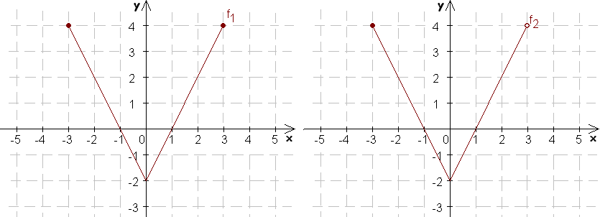
a) párna fcia b) ani párna, ani nepárna (nie je splnená
podmienka symetrickosti D(f))
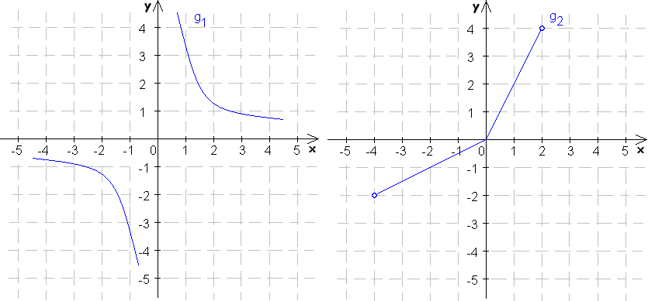
c) nepárna fcia d) ani párna, ani nepárna fcia

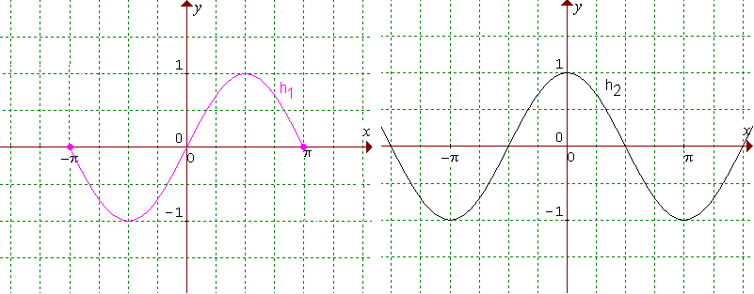
e) nepárna fcia f) párna fcia

Príklad 2:
Doplňte nasledovné obrázky tak, aby predstavovali grafy párnych/ nepárnych funkcií:
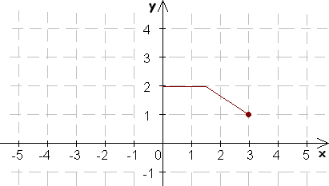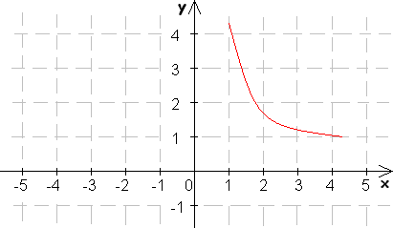
a) párna funkcia b) párna funkcia
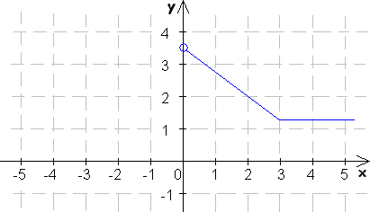
c) párna funkcia

Príklad 3:
Ktoré z funkcií na obrázkoch sú prosté:
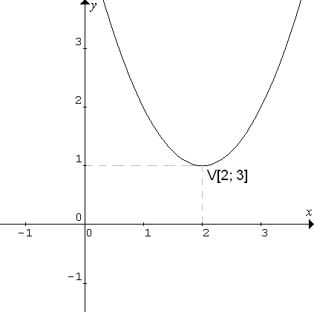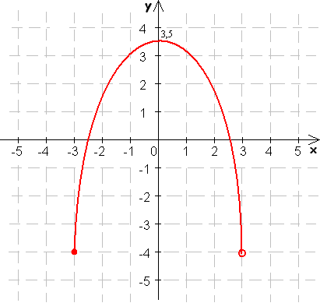
a) nie je prostá b) nie je prostá
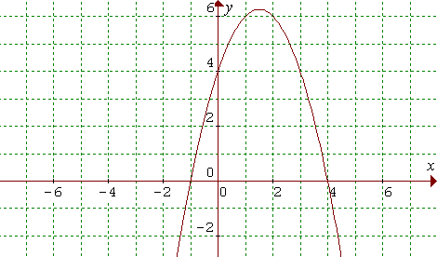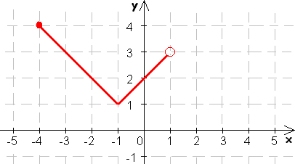
c) nie je prostá d) nie je prostá

Príklad 4:
Určte intervaly, na ktorých sú dané funkcie rastúce.
a)

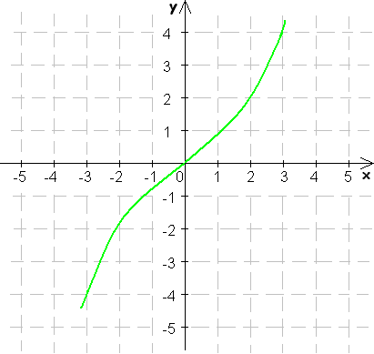
b)

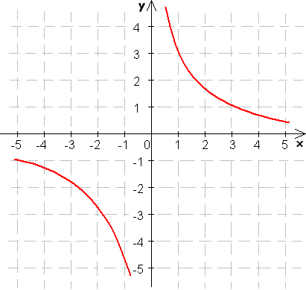
c)

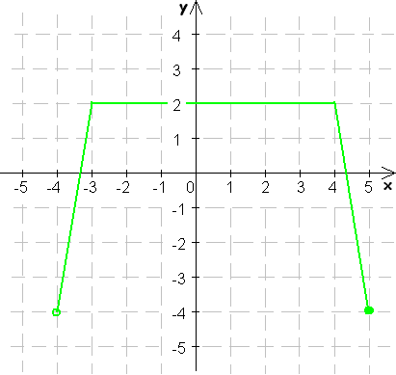
d)

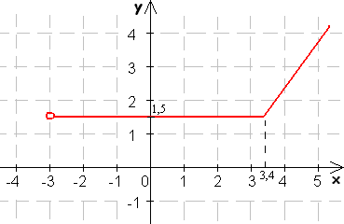
e)

f)

Príklad 5:
Určte z grafu funkcie f jej D(f) a H(f), monotónnosť, paritu, prostosť
a)
D(f)= <-4;1) H(f)= <1; 4>
Rastie na (-1; 1); klesá na (-4;-1)
Ani párna, ani nepárna
Nie je prostá

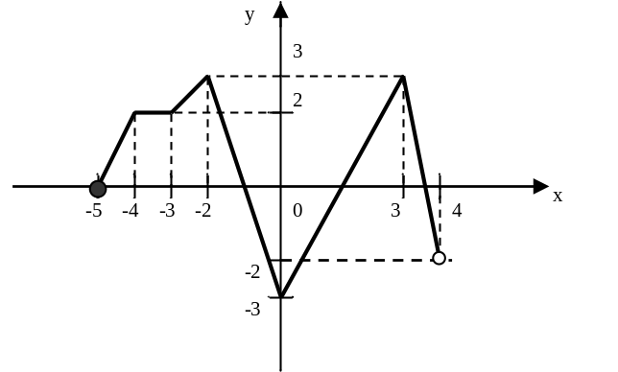

b)
D(f)= <-5;4) H(f)= <-3; 3>
Rastie na (-5; -4) U (-3,-2) U (0,3)
klesá na (-2;0) U (3;4)
Ani párna, ani nepárna
Nie je prostá

